Отдел образования администрации Болховского района

303140 г. Болхов, ул. Ленина, 35 телефон, факс: (48640) 2-43-54

Исх. № 602 от 09 июня 2021г.

Управление общего образования

Н.А. Мартыновой

Отдел образования администрации Болховского районапредоставляет информацию о прохождении курсов повышения квалификации «Безопасное информационное пространство для детей»

Количество образовательных организаций, сотрудники которых приняли участие в программе повышения квалификации | Наименование курсов повышения квалификации | Количество сотрудников, прошедших курсы повышения квалификации
5 | Программа профессиональной переподготовки «Организация работы классного руководителя в образовательной организации» в объеме 250 часов для осуществления профессиональной деятельности в сфере образования по профилю «Классный руководитель» | 38

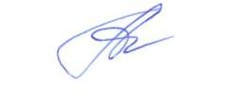
Начальник ОО Т.А.Анисимова
Ерофеева Л.В.,
2-48-74

